Báo cáo Phân tích Ma trận Tương quan
Correlation Heatmap – ml_mart.base

Người thực hiện: Lê Công Toàn
Nguồn dữ liệu: ml_mart.base — Supabase PostgreSQL
Công cụ: Python (pandas, seaborn, matplotlib) | File: correlation_heatmap.py
Tổng số bản ghi: 2,731,946 dòng | 16 feature phân tích

1. Mô tả file và các hàm chức năng
File correlation_heatmap.py thực hiện toàn bộ quy trình phân tích tương quan đa biến từ nguồn dữ liệu ml_mart.base trên Supabase. Dữ liệu được kéo về RAM local, xử lý và xuất kết quả ra file ảnh PNG — không push bất kỳ dữ liệu nào ngược lên Supabase.

Các hàm chức năng chính
- get_engine(): Khởi tạo kết nối SQLAlchemy đến Supabase PostgreSQL. Gọi engine.dispose() ngay sau khi load xong để đóng toàn bộ connection pool — không giữ kết nối mở trong suốt quá trình tính toán.
- plot_heatmap(corr, title, filename): Nhận vào DataFrame ma trận tương quan, vẽ Seaborn heatmap với thang màu coolwarm (đỏ = thuận, xanh = nghịch), lưu ra file PNG vào thư mục heatmap_output/. Gọi plt.close() thay vì plt.show() để tránh block execution trong môi trường script.
- print_target_corr(corr, title): In bảng tương quan của tất cả feature với biến mục tiêu energy_generated_kwh, sắp xếp giảm dần theo r để dễ đọc thứ tự ưu tiên feature.
- main(): Hàm điều phối tổng thể — load data, lọc theo từng điều kiện, tính ma trận tương quan Pearson/Spearman, vẽ 4 heatmap, xuất file CSV so sánh Pearson vs Spearman.

2. Thiết kế 4 trường hợp phân tích
Script được thiết kế chạy 4 trường hợp (Case) theo thứ tự từ thô đến sạch — mỗi case loại bỏ thêm một nguồn nhiễu để phân lập ảnh hưởng thực sự của từng yếu tố.

Case | Dữ liệu sử dụng | Phương pháp | Mục đích
1 | Toàn bộ (kể cả ban đêm & outlier) | Pearson | Xem baseline, phát hiện bias ban đêm làm r bị thổi phồng
2 | Lọc outlier, giữ nguyên ban đêm | Pearson | Loại nhiễu rolling outlier, kiểm tra outlier ảnh hưởng r bao nhiêu
3 | Ban ngày (6h–18h), energy>0, lọc outlier | Pearson | Case chuẩn nhất — loại bỏ hoàn toàn bias ban đêm, phân tích thực chất
4 | Ban ngày (6h–18h), energy>0, lọc outlier | Spearman | Bắt quan hệ phi tuyến mà Pearson bỏ sót (ví dụ: hour, temperature)

Tại sao là 4 case, không phải 5?
Một case thứ 5 có thể cân nhắc là phân tích theo từng site riêng lẻ (site-level correlation) để phát hiện liệu tương quan có đồng nhất giữa các trạm không. Tuy nhiên với 42 trạm sẽ sinh ra 42 heatmap — quá nhiều để diễn giải trong báo cáo. Case 1–4 đủ để trả lời câu hỏi EDA cốt lõi là: feature nào thực sự tương quan với sản lượng điện, và mức độ bao nhiêu.

Nếu thiếu trường hợp — những gì có thể bổ sung
- Case 5 – Phân tích theo mùa (Summer vs Winter): Tách data theo tháng hè (tháng 10–3) và tháng đông (tháng 4–9) của Úc để kiểm tra tương quan có thay đổi theo mùa không. Bức xạ mùa hè cao hơn nhiều, có thể làm r của shortwave với energy thay đổi đáng kể.
- Case 6 – Phân tích theo từng site (Site-level): Tính tương quan riêng cho từng SiteKey để phát hiện site nào có pattern khác biệt — có thể do vị trí địa lý, góc nghiêng tấm pin, hoặc sự cố thiết bị.
- Case 7 – Spearman toàn bộ dữ liệu (không lọc): So sánh với Case 1 Pearson để đánh giá ảnh hưởng của phân phối lệch lên hệ số tương quan.

3. Kết quả và phân tích 4 hình output
Hình 1 – Toàn bộ dữ liệu (Case 1 Pearson)
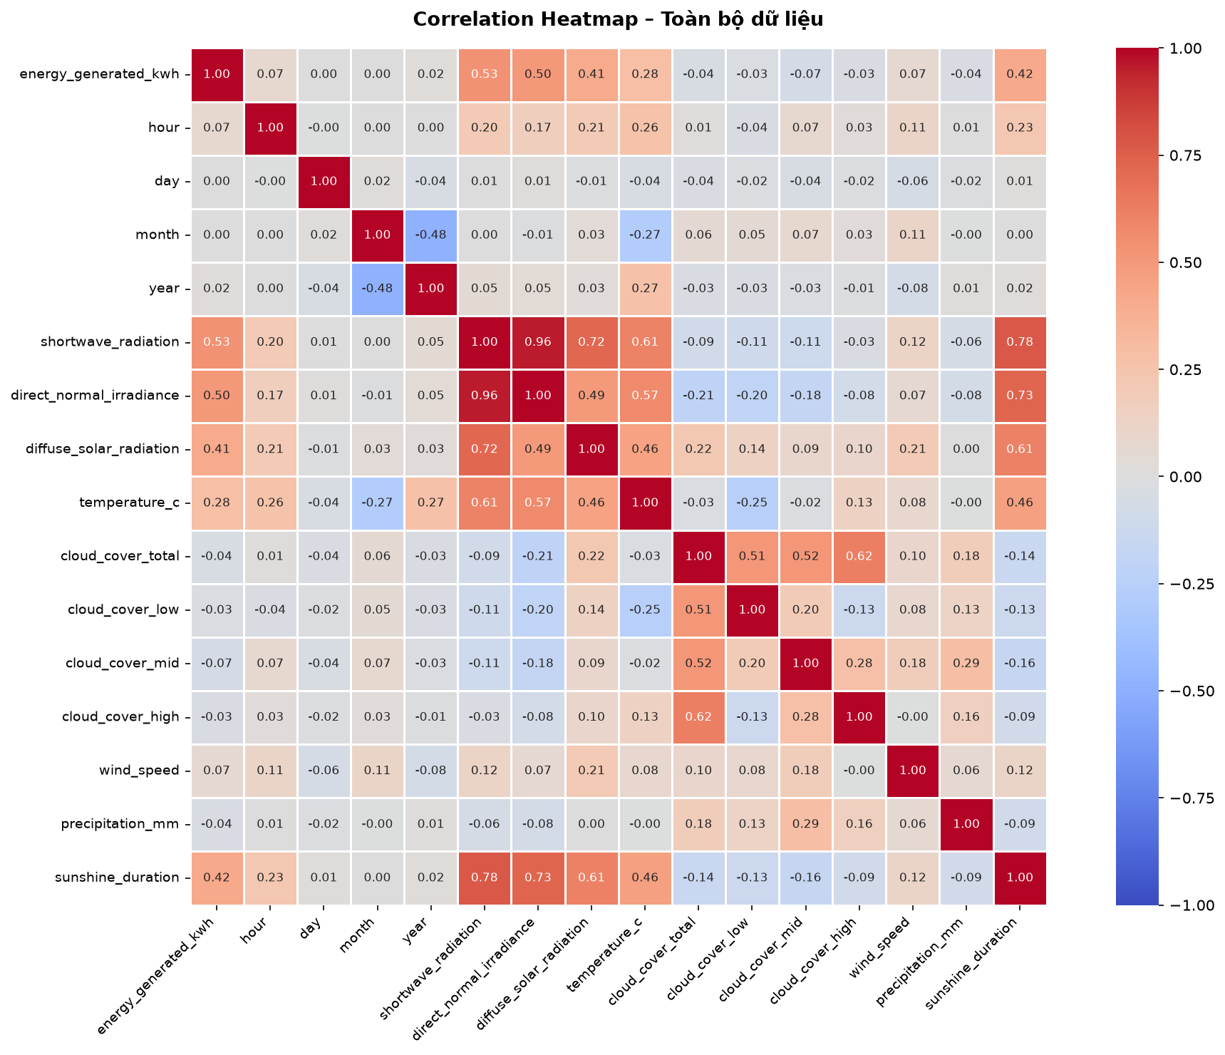
Hình 1: Correlation Heatmap – Toàn bộ dữ liệu (kể cả ban đêm & outlier)
Quan sát nổi bật: shortwave_radiation đạt r = +0.53 với energy_generated_kwh — trông có vẻ hợp lý nhưng thực ra đang bị bias. Ban đêm cả hai biến cùng bằng 0 (không có bức xạ, không có sản lượng điện), tạo ra tương quan hoàn hảo giả tạo. Kết quả Case 1 chỉ có giá trị tham chiếu, không nên dùng để kết luận.
- month ↔ year = -0.48: Tương quan âm mạnh bất thường — do cấu trúc dữ liệu 3 năm (2020–2022), tháng và năm bị confounded với nhau về mặt thống kê.
- sunshine_duration ↔ shortwave = +0.78: Multicollinearity rõ ràng — thời gian nắng và bức xạ đo cùng hiện tượng từ 2 góc độ khác nhau.

Hình 2 – Đã lọc outlier, giữ ban đêm (Case 2 Pearson)
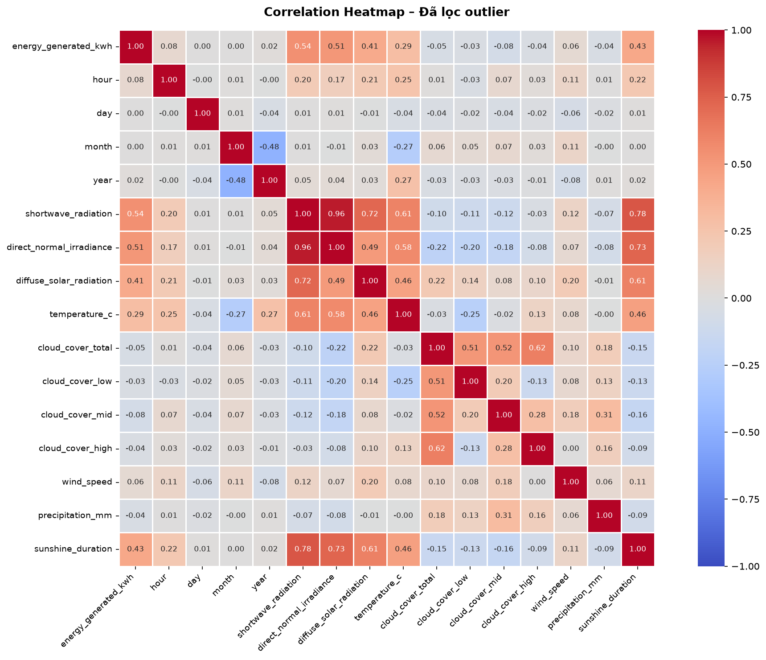
Hình 2: Correlation Heatmap – Đã lọc outlier (kể cả ban đêm)
So sánh với Case 1: Các hệ số r hầu như không thay đổi — shortwave vẫn +0.54, cloud_cover_mid vẫn -0.08. Điều này cho thấy outlier (101,150 dòng bị loại) không ảnh hưởng đáng kể đến ma trận tương quan tổng thể. Bias ban đêm vẫn còn nguyên nên kết quả vẫn chưa phản ánh đúng quan hệ ban ngày.

Hình 3 – Ban ngày, đã lọc outlier (Case 3 Pearson – Case chuẩn)
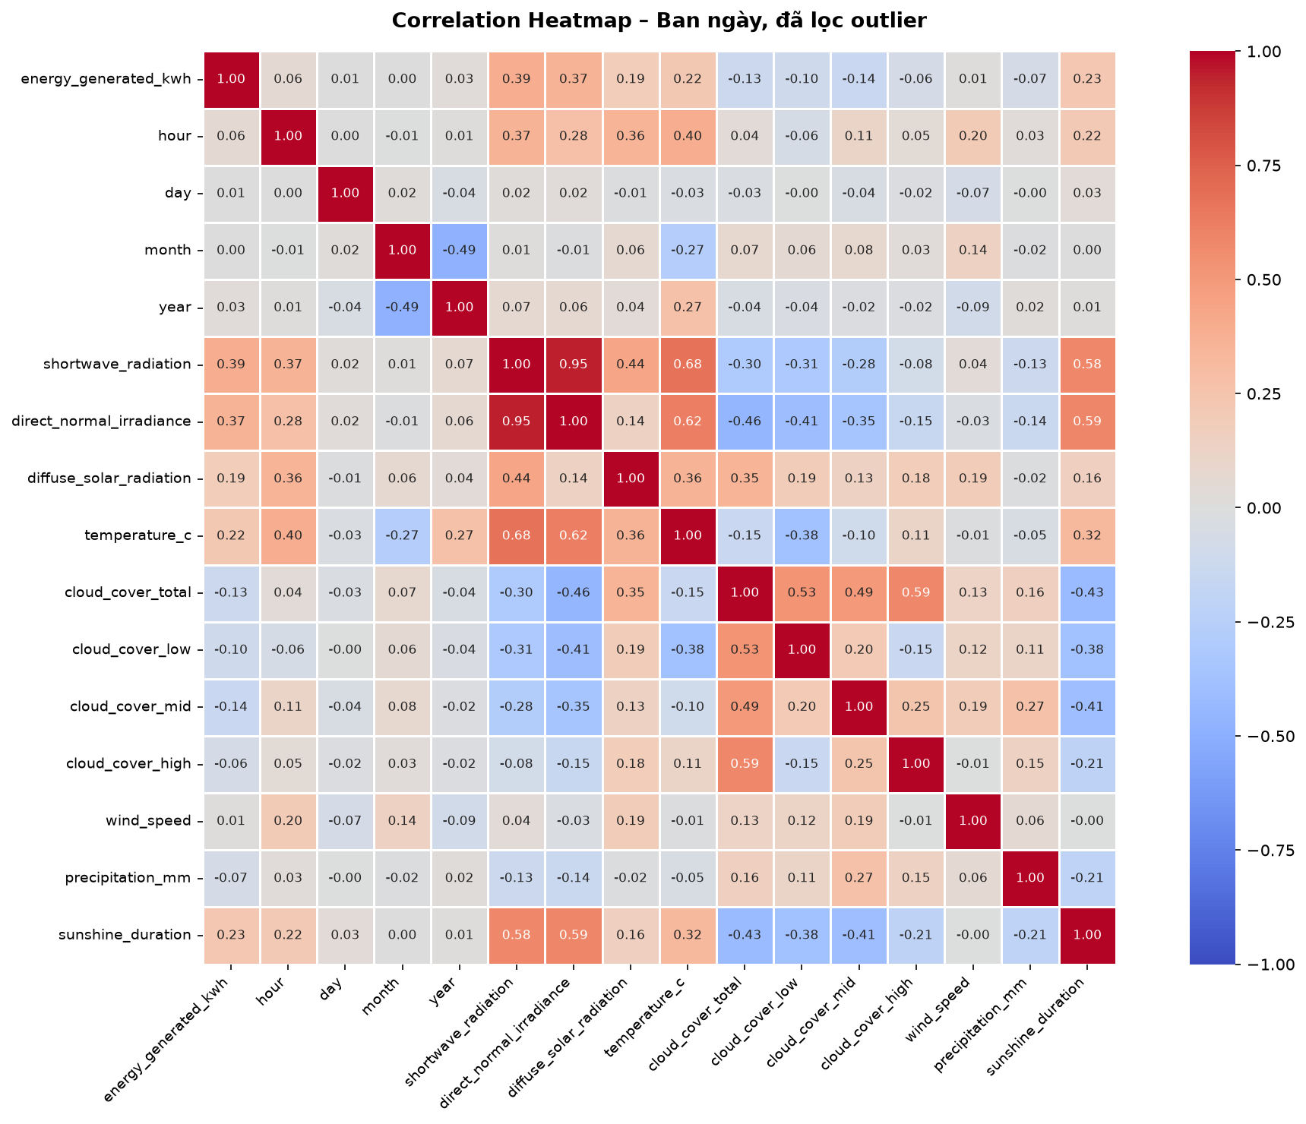
Hình 3: Correlation Heatmap – Ban ngày (6h–18h), energy > 0, đã lọc outlier [Case chuẩn nhất]
Đây là heatmap quan trọng nhất để phân tích. Khi loại bỏ hoàn toàn ban đêm, r của shortwave_radiation giảm từ +0.53 xuống còn +0.39 — đây mới là mức tương quan thực sự trong điều kiện phát điện. Các cặp tương quan nghịch với cloud_cover cũng hiện ra rõ hơn (cloud_cover_mid = -0.14 so với -0.07 ở Case 1).
- hour = +0.06: Rất thấp dù hour là feature quan trọng — vì quan hệ hour với energy là hình chuông phi tuyến (thấp sáng sớm, cao giữa trưa, thấp chiều tối). Pearson không bắt được điều này.
- direct_normal_irradiance ↔ shortwave = +0.95: Multicollinearity cực cao — 2 biến này gần như dư thừa nhau nếu dùng mô hình tuyến tính.

Hình 4 – Spearman, ban ngày (Case 4 – Phát hiện phi tuyến)
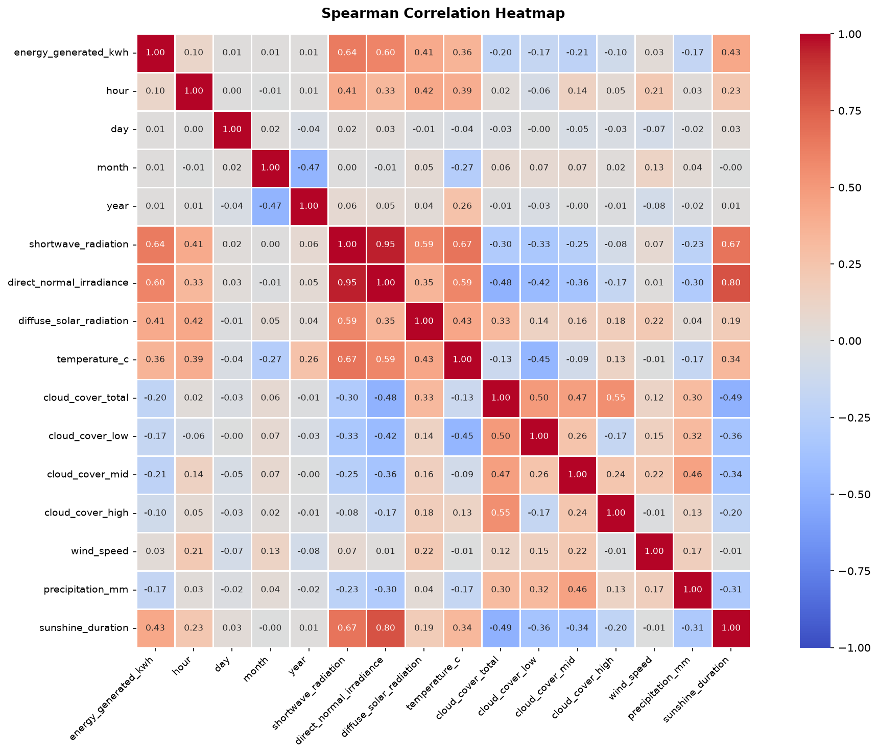
Hình 4: Spearman Correlation Heatmap – Ban ngày, đã lọc outlier [Bắt quan hệ phi tuyến]
So sánh Spearman vs Pearson (ban ngày): Toàn bộ feature bức xạ đều tăng r đáng kể — shortwave từ +0.39 lên +0.64, direct_normal từ +0.37 lên +0.60. Delta lớn nhất là shortwave (+0.24) và diffuse_solar_radiation (+0.23). Điều này xác nhận quan hệ giữa bức xạ và sản lượng điện là phi tuyến — mô hình tuyến tính Pearson đang underestimate mức độ tương quan thực sự.
- hour Spearman = +0.10 so với Pearson +0.06: Tăng nhưng vẫn thấp — quan hệ hình chuông quá phi tuyến để Spearman bắt đủ. Cần dùng Mutual Information hoặc polynomial feature để khai thác hour đúng cách.
- cloud_cover_mid Spearman = -0.21 so với Pearson -0.14: Spearman phát hiện tương quan nghịch mạnh hơn — mây tầng giữa có ảnh hưởng phi tuyến đến sản lượng điện.

4. Bảng tổng hợp tương quan với energy_generated_kwh
Feature | Case 1Pearson | Case 2Pearson | Case 3Pearson | Case 4Spearman | Nhận xét
shortwave_radiation | +0.53 | +0.54 | +0.39 | +0.64 | Feature mạnh nhất — r giảm khi lọc ban đêm (bias 0=0 bị loại)
direct_normal_irradiance | +0.50 | +0.51 | +0.37 | +0.60 | Bức xạ trực tiếp — tương quan mạnh, đi cùng shortwave
sunshine_duration | +0.42 | +0.43 | +0.23 | +0.43 | Thời gian nắng — r giảm nhiều ban ngày vì nonlinear
diffuse_solar_radiation | +0.41 | +0.41 | +0.19 | +0.41 | Bức xạ khuếch tán — trung bình, độc lập hơn các bức xạ khác
temperature_c | +0.28 | +0.29 | +0.22 | +0.36 | Nhiệt độ — r thấp Pearson nhưng Spearman cao hơn → phi tuyến
hour | +0.07 | +0.08 | +0.06 | +0.10 | Thấp dù quan trọng — quan hệ hình chuông phi tuyến, Pearson bỏ sót
wind_speed | +0.07 | +0.06 | +0.01 | +0.03 | Rất yếu — không ảnh hưởng đáng kể đến sản lượng điện
year | +0.02 | +0.02 | +0.03 | +0.01 | Gần 0 — không có xu hướng tuyến tính theo năm
month | +0.00 | +0.00 | +0.00 | +0.01 | Gần 0 — mùa vụ không biểu hiện tuyến tính
day | +0.00 | +0.00 | +0.01 | +0.01 | Gần 0 — ngày trong tháng không liên quan
cloud_cover_mid | -0.07 | -0.08 | -0.14 | -0.21 | Tương quan nghịch mạnh nhất trong nhóm mây — ban ngày rõ hơn
cloud_cover_total | -0.04 | -0.05 | -0.13 | -0.20 | Nghịch chiều — mây nhiều → bức xạ giảm → điện giảm
cloud_cover_low | -0.03 | -0.03 | -0.10 | -0.17 | Mây thấp che chắn trực tiếp bề mặt pin
precipitation_mm | -0.04 | -0.04 | -0.07 | -0.17 | Mưa nghịch chiều — thường đi kèm mây dày
cloud_cover_high | -0.03 | -0.04 | -0.06 | -0.10 | Mây cao — ảnh hưởng yếu nhất do không che trực tiếp

5. Phân tích Multicollinearity giữa các feature
Ngoài tương quan với target, ma trận còn tiết lộ các cặp feature tương quan cao với nhau — ảnh hưởng trực tiếp đến lựa chọn mô hình ML:

Cặp feature | r (Case 3) | Ý nghĩa
shortwave ↔ direct_normal | +0.95 | Cực cao — 2 biến đo cùng hiện tượng bức xạ từ 2 góc, gần như dư thừa nhau
shortwave ↔ cloud_cover_total | -0.30 | Nghịch chiều vừa — mây che bức xạ, đúng bản chất vật lý
direct_normal ↔ cloud_low | -0.41 | Mây thấp chặn bức xạ trực tiếp mạnh nhất
sunshine ↔ cloud_total | -0.43 | Nghịch mạnh — nắng nhiều thì mây ít, hợp lý
cloud_total ↔ cloud_mid | +0.49 | Các lớp mây tương quan với nhau — cùng điều kiện thời tiết

Hệ quả: Nếu dùng Linear Regression hoặc Logistic Regression, cần loại bỏ ít nhất một trong cặp shortwave_radiation và direct_normal_irradiance (r = +0.95) để tránh Multicollinearity làm hệ số hồi quy bất ổn định. Nếu dùng Random Forest hoặc XGBoost, Multicollinearity không ảnh hưởng đến hiệu suất mô hình nhưng có thể làm Feature Importance bị phân tán giữa 2 biến tương đương nhau.

6. Kết luận và khuyến nghị
- Feature quan trọng nhất: shortwave_radiation và direct_normal_irradiance — tương quan thuận mạnh với sản lượng điện, hợp lý về mặt vật lý. Tuy nhiên 2 biến này tương quan với nhau ở mức 0.95–0.96, chỉ cần giữ 1 trong mô hình tuyến tính.
- Feature bổ sung có giá trị: sunshine_duration, temperature_c, diffuse_solar_radiation — tương quan trung bình, cung cấp thông tin bổ sung không hoàn toàn dư thừa.
- Feature yếu — cân nhắc loại: day, month, year, wind_speed — r gần 0 ở cả Pearson lẫn Spearman, ít đóng góp cho mô hình tuyến tính. Nếu dùng tree-based model có thể giữ lại để model tự đánh giá.
- hour cần xử lý đặc biệt: Không dùng hour dạng số nguyên thô — cần cyclic encoding (sin/cos) hoặc polynomial transformation để mô hình khai thác được quan hệ hình chuông.
- Ưu tiên dùng Spearman làm tham chiếu chính: Với dữ liệu năng lượng mặt trời có phân phối lệch phải và nhiều quan hệ phi tuyến, Spearman cho cái nhìn trung thực hơn Pearson về mức độ tương quan thực sự.

Người thực hiện: Lê Công Toàn Hệ thống: Solar Energy Data Warehouse – ml_mart.base

